JEGYZŐKÖNYV
Adatkezelés XML-ben
Féléves feladat
Kórház

Készítette: Kamarás Erik Neptunkód: EN4B5K
Dátum: 2025. december

Miskolc, 2025

Tartalomjegyzék
Bevezetés (a feladat bemutatása) 2
A feladat leírása: (Ez legyen legalább fél oldal!) 2
1. XML adatkezelő rendszer 2
2. Az adatbázis ER modell tervezése 2
1.1 Az adatbázis konvertálása XDM modellre 2
1.2 Az XDM modell alapján XML dokumentum készítése 2
1.3 Az XML dokumentum alapján XMLSchema készítése 2
2.1 Adatolvasás 4
2.2. Adat-lekérdezés 4
2.3. Adatmódosítás 4
Jegyzőkönyv formái követelményei: 4

Bevezetés (a feladat bemutatása)

A feladat leírása:
A kórház című feladatommal egy kórház adatainak nyilvántartása és ezekkel az adatokon való műveletek elvégzése volt a célom. A kórházban vannak betegek és orvosok, akik kezelik őket. Vannak hozzátartozók, akik elkísérik a betegeket a szakrendelésekre, ahol a betegek ellátást kapnak.
A betegeknek vannak nevük (szöveg), lakcímük (szöveg), születési dátumuk (dátum, pl.: 1999.12.12), és nemük (F vagy M).
A hozzátartozóknak szintén le van tárolva a nevük, de ezen kívül a pacienssel való kapcsolatuk (Szülő, Gyermek) és egy elérhetőség is, ami egy telefonszám és akár több e-mail cím formájában szerepel.
Az orvosok is hasonló formátumban vannak letárolva. A név és elérhetőség itt is ugyan úgy fontos. Van ezeken kívül az orvosoknak szakterületük (szöveg) és fizetésük (szám).
A szakrendelés az, amin az orvosok és betegek részt vesznek. Itt tárolom a betegek panaszát (szöveg), az ehhez tartozó diagnózist (szöveg) és azt az időpontot, amikor a kezelés megtörtént. Az időpont itt egy összetett tulajdonság, mert a jelenlegi dátumon kívül le kell tárolnom a kezelés kezdetét és végét.
A kapcsolatot, ami összeköti a beteget és a szakrendelést részvételnek hívom, itt a beteg által kapott terápia és a beteg elégedettsége a kapott kezeléssel (ez egy szám 1-től 5-ig).
Az ellátás egyed a beteg általános ellátásának leírásáért felel. Itt van egy időtartam, hogy a beteg mettől kapja hivatalosan az adott ellátást, milyen az ellátás típusa (szöveg) és hogy milyen formában finanszírozott az (állami vagy fizetős).

XML adatkezelő rendszer

Az adatbázis ER modell tervezése
megvalósítás rövid leírás…., majd ide kerül az ER modell!)
(Legyen legalább 5 egyed, többféle kapcsolat (1:1; 1:N; M:N), tulajdonságok - normál, kulcs, összetett, többértékű. (Csak szerkesztő programmal rajzolt ábra megfelelő, szabványos
szimbólumok használata)
Tervezés/megvalósítás rövid leírás…., majd a modell.
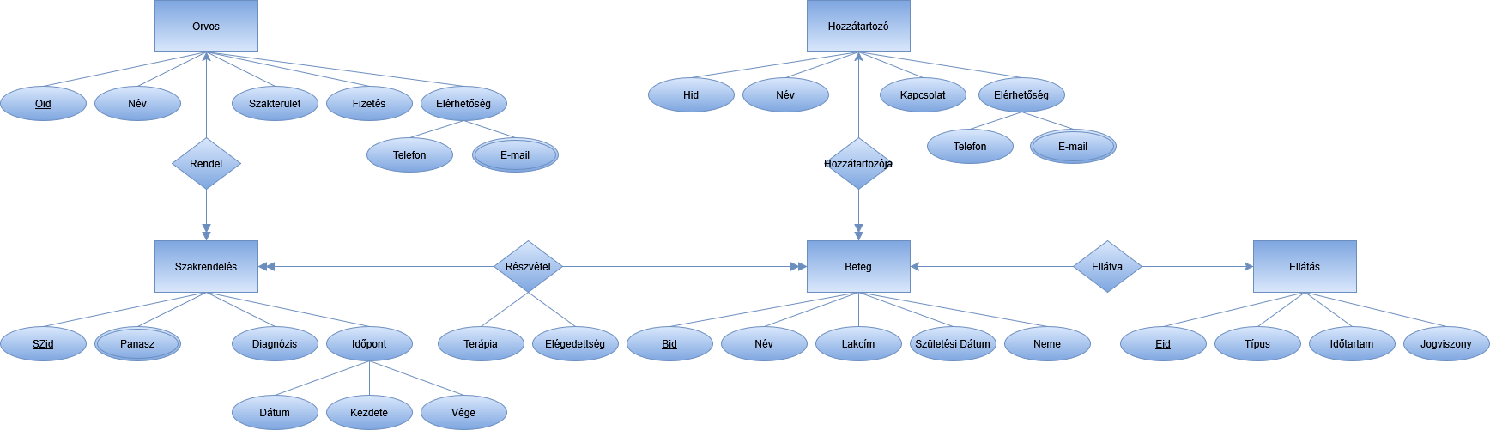

Az adatbázis konvertálása XDM modellre
Tervezés/megvalósítás rövid leírás….,, majd ide kerül az XDM modell!
(Csak szerkesztő programmal rajzolt ábra megfelelő, szabványos szimbólumok használata. Az elemeket összekötő vonalak (PK, FK kulcsok) NE keresztezzék egymást!
Tervezés/megvalósítás rövid leírás…, majd a modell.
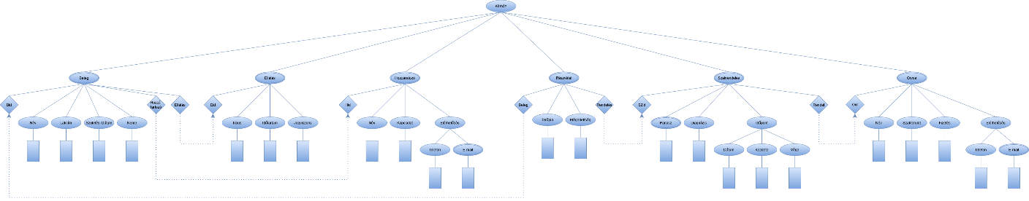

Az XDM modell alapján XML dokumentum készítése
Tervezés/megvalósítás rövid leírás…., lényeges kód kiemelése és magyarázata és link.
Minden többszörös előfordulási element-ről legalább 2 példány készítése. A kódban megjegyzések használata.

Az XML dokumentum alapján XMLSchema készítése
Saját típusok, ref, key, keyref, speciális elemek.
Megvalósítás menete: elemek és attribútumokból sajátTípus létrehozás, PK, FK definiálása, komplex típusok.
Tervezés/megvalósítás rövid leírás…., lényeges kód kiemelése és magyarázata és a link. A kódban megjegyzések használata.

- A MÁSODIK feladat címe Project name: NeptunkodDOMParse Package: hu.domparse.neptunkod
Class names: (NeptunkodDomRead, NeptunkodDOMWrite, NeptunkodDomQuery,
NeptunkodDomModify)

Adatolvasás
adatolvasás (lényeges kód – comment együtt) – fájlnév: NeptunkodDOMRead.java
XML dokumentum: NeptunkodXML.xml
A JK-ban a tervezés megvalósítanak leírása, egy-egy fontosnak tartott kód kiemelése és
magyarázata, és egy link, amely a kódot tartalmazza.
A teljes dokumentum feldolgozása és kiírása a konzolra un. blokk formában, ill. mentés fájlba.
A kódban megjegyzések használata.

2.2. Adat-lekérdezés

adatlekérdezés (lényeges kód – comment együtt) – fájlnév: NeptunkodDOMQuery.java

XML dokumentum: NeptunkodXML.xml
A JK-ban a tervezés megvalósítanak leírása, egy-egy fontosnak tartott kód kiemelése és
magyarázata, és egy link, amely a kódot tartalmazza.
Az XML dokumentum példányaiból legalább 4 lekérdezés készítése és kiírása a konzolra. A lekérdezésnél NE használjon xPath kifejezéseket!
A kódban megjegyzések használata.

2.3. Adatmódosítás

adatmódosítás (lényeges kód – comment együtt) – fájlnév: NeptunkodDOMModify.java

A JK-ban a tervezés megvalósítanak leírása, egy-egy fontosnak tartott kód kiemelése és magyarázata, és egy link, amely a kódot tartalmazza.
Az XML dokumentum példányaiból legalább 4 módosítás készítése és kiírása a konzolra. A kódban megjegyzések használata.

Jegyzőkönyv formái követelményei:
Betűtípus: Times New Roman, Arial etc. Tartalomjegyzék: hiper-hivatkozott Címsor definiálása:

- Címsor1 (1): 14pt, bal igazít, félkövér;
- Címsor2: (1.1): 12 pt, balra igazít, félkövér.
Igazítás: Sorkizárt, 1,5 sortávolság
Képek beillesztése, kép számozása (1.ábra: A teknőc), a szövegbe hivatkozás a képre.
Lényeges kód beillesztés (ne kép formátumba): más betűtípus.
Dr. Bednarik László egyetemi docens

